Tournoi double et mixte LES POILADES DE NICE – 26-27 février 2022

Club : Responsable :
Adresse : Tél. : Fax :
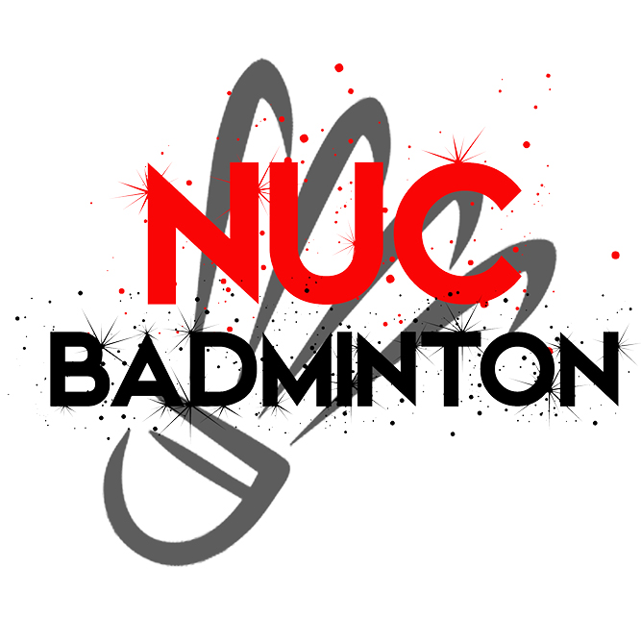
E-mail :
2 tableaux autorisés dans les catégories N3 à NC
N’oubliez pas de préciser « au choix » pour les joueurs sans partenaire

Inscriptions à renvoyer avant le 12 février 2022 accompagnées du paiement
Par courrier à l’adresse : Julien GOLIES, 12 avenue de l’arbre inférieur, 06000 NICE
Ou par e-mail à : tournoisnucbad@gmail.com

 | NOM Prénom | N° de licence | Classement | Sexe | Double |  | Mixte
 |  |  |  |  | Série | Partenaire | Série | Partenaire
1
2
3
4
5
6
7
8
9
10

Responsables enfants mineurs (1 par jour présent tout le temps)
NOM Prénom | N° mobile

1 tableau : 17 € x = €
2 tableaux : 19 € x = €

TOTAL = €

